**«Жүректен шыққан ризашылық»**

**«Қазақстан халқы ассамблеясы құрылған күн – 1 наурызды жыл сайын барлық этностардың бір біріне және мейірбандық танытып, ол адамдарды өз туғанындай қабылдаған қазақтарға алғыс айту күні ретінде атап өту әділетті болар еді. Ол күн бізді бұрынғыдан да гөрі жақындастыра түспек. Бұл күн мейірімділіктің, бүкіл қазақстандықтардың бір біріне деген достығы мен махаббатының жарқын мерекесі бола алар еді»**

**Н.Ә. Назарбаев**

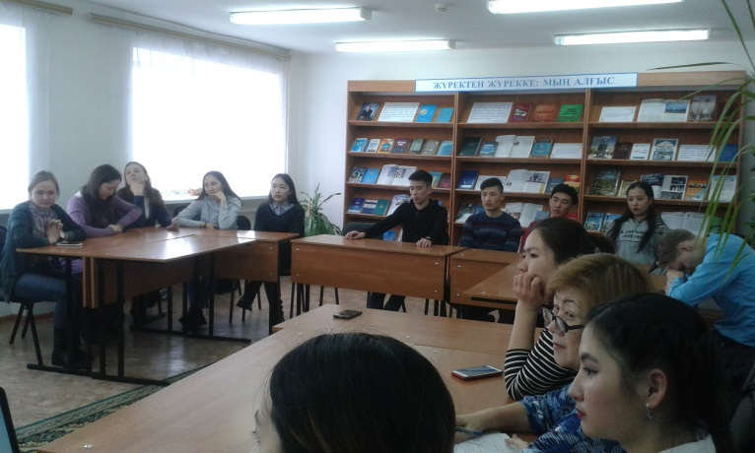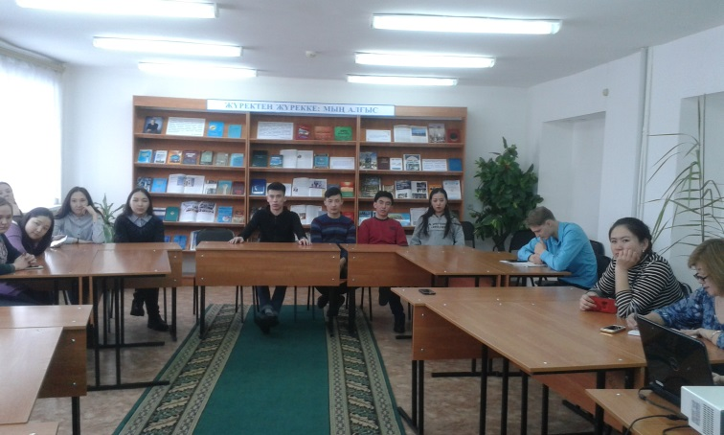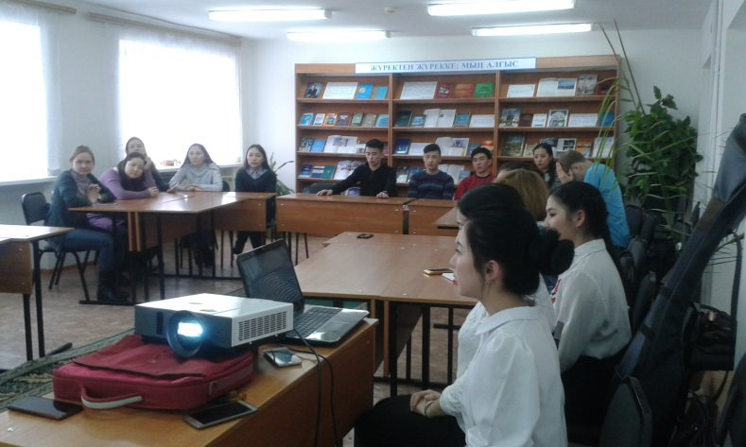М.Қозыбаев атындағы СҚМУ кітапханасының қазақ тіліндегі әдебиеттер оқырман залында 2019 жылдың 1 наурыз күні «Алғыс айту күніне» орай **«Жүректен шыққан ризашылық»** тақырыбында дөңгелек үстел өткізілді. «Жүректен жүрекке: мың алғыс» атты кітап көрмесі ұйымдастырылды.